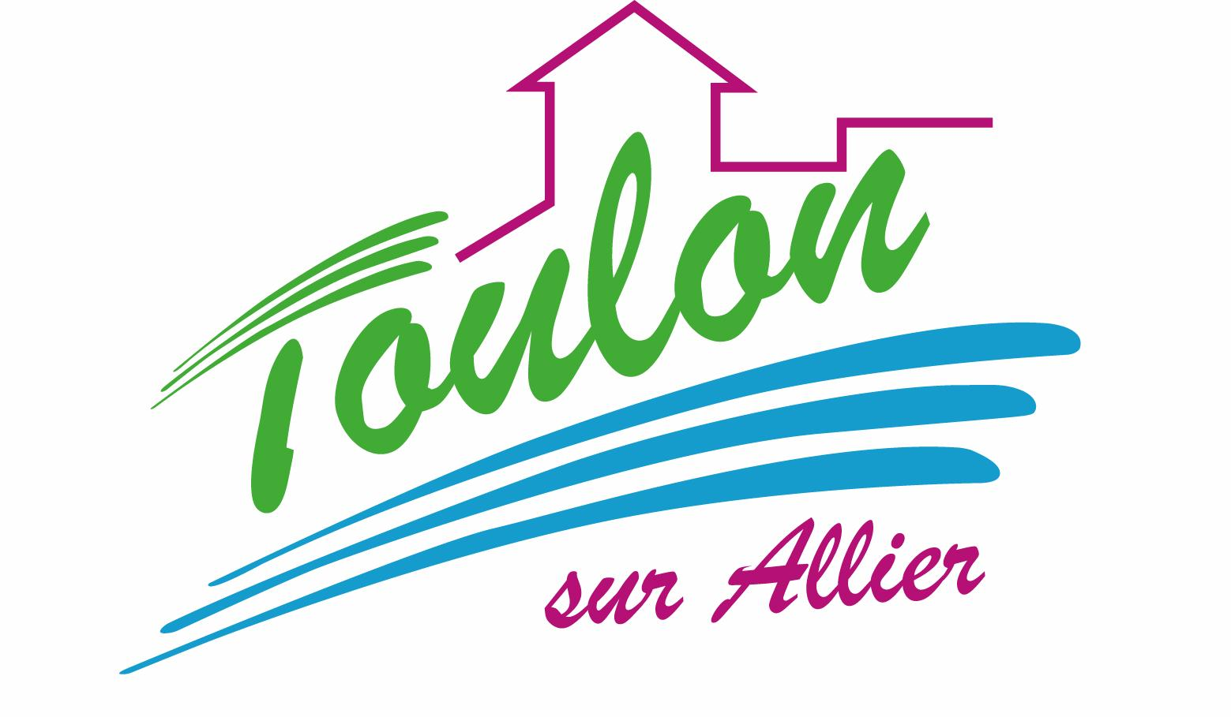


Semaine du 05 au 09 Avril 2021

Lundi 05 Avril 2021
Bon appétit
Férié

Mardi 06 Avril 2021

Terrine de campagne
Sauté de porc
Duo « brocolis et choux-fleurs"
Bavaroise de faisselle
Aux fruits rouges
Mercredi 07 Avril 2021
Fond d'artichaut en vinaigrette
Emincé de volaille
Riz à la tomate
Yaourt aux fruits

Biscuits
Jeudi 08 Avril 2021
Friand « hot-dog »
Filet de poisson frais
Etoile de légumes
Fromage
Fruits de saison

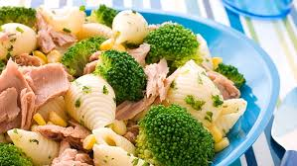
Vendredi 09 Avril 2021
Betteraves rouges
Haché d'agneau
Pennes à la crème

Eclair au chocolat

La Mairie se réserve le droit de modifier les menus en cas d’imprévu.
La viande de bœuf servie cette semaine est d’origine française

